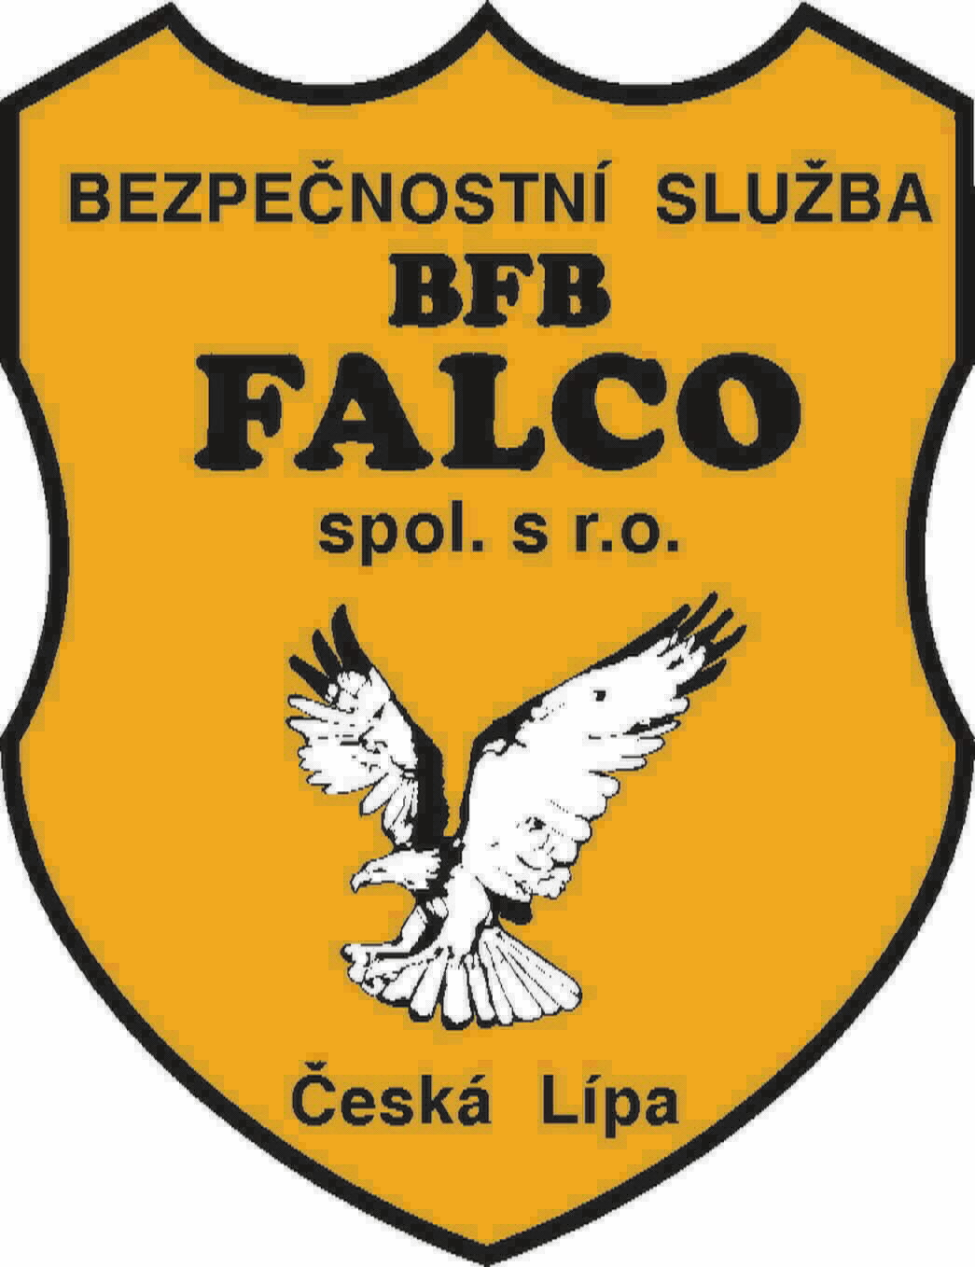

DODATEK KE SMLOUVĚ
číslo 708/2017
O POSKYTOVÁNÍ BEZPEČNOSTNÍ SLUŽBY
mezi

bezpečnostní službou: BFB - Falco s.r.o.
se sídlem: Poříční 3010
470 01 Česká Lípa
tel: / fax: 487 834 345
tel: PCO 487 834 344

zastoupená: Vojtěchem Balvínem, jednatelem společnosti
IČO: 25038648 DIČ: CZ25038648
Zapsané v OR vedeném Krajským soudem v Ústí nad Labem, oddíl C, vložka 14117

bankovní spojení: Komerční Banka Česká Lípa
číslo bankovního účtu: 2573450227/010

a

zákazníkem: Mateřská škola Špičák, Česká Lípa, Zhořelecká 2607,
příspěvková organizace
se sídlem: Zhořelecká 2607
470 06 Česká Lípa
tel: 487 523 495, 733 546 191

e-mail: msspicak@msspicak.cz

zastoupená: Jana Timová
IČO: 00831298 DIČ:

UZAVÍRAJÍ SPOLU TENTO DODATEK

I. PŘEDMĚT DODATKU
1. Předmětem tohoto dodatku je změna ceny a změna způsobu napojení na PCO
Přidány 4x SIM karty na tyto objekty
Adresa objektů: MŠ Brněnská 2599, Česká Lípa,
MŠ Na Výsluní 2893, Česká Lípa,
MŠ Východní 2737, Česká Lípa
MŠ Zhořelecká 2607, Česká Lípa
II. CENA
1. Cena za služby činí:
0 Kč. za napojení EZS na PCO, která je splatná na základě faktury BS BFB - Falco,
vystavené po připojení na PCO a to jednotnou platbou.
---------------------------------------------------------------------------------------
1.200,- Kč. měsíčně, jako paušální poplatek splatný na základě faktury BS BFB - Falco
do 10 dnů po jejím obdržení. V této ceně jsou zahrnuty tyto objekty:
300,- Kč. měsíčně - MŠ Brněnská 2599, Česká Lípa,
300,- Kč. měsíčně - MŠ Na Výsluní 2893, Česká Lípa,
300,- Kč. měsíčně - MŠ Východní 2737, Česká Lípa
300,- Kč. měsíčně - MŠ Zhořelecká 2607, Česká Lípa
-----------------------------------------------------------------------------------------
560,- Kč. měsíčně, jako měsíční paušální poplatek za přenos dat na SIM kartě,
splatný na základě faktury BS BFB – Falco do 10 dnů po jejím obdržení.
V této ceně jsou zahrnuty tyto objekty:
140,- Kč. měsíčně - MŠ Brněnská 2599, Česká Lípa,
140,- Kč. měsíčně - MŠ Na Výsluní 2893, Česká Lípa,
140,- Kč. měsíčně - MŠ Východní 2737, Česká Lípa
140,- Kč. měsíčně - MŠ Zhořelecká 2607, Česká Lípa

III. PLATNOST DODATKU
Dodatek ke smlouvě č. 708/2017 je v platnosti od: 1. 7. 2023
Dodatek lze měnit dohodou smluvních stran formou písemných dodatků, které se po podpisu obou stran stávají nedílnou součástí smlouvy č. 708/2017.Tento dodatek je sepsán ve dvou vyhotoveních, přičemž všechna vyhotovení mají platnost originálu. Jedno obdrží zákazník a jedno obdrží BS BFB - Falco s.r.o.
Ostatní podmínky dané smlouvou č. 708/2017 nadále zůstávají v platnosti.

V České Lípě dne: 23. 6. 2023

--------------------------------- -------------------------------
Zákazník BS BFB - Falco s.r.o.

